1. 在项目目录上右键Add Files to ***,选择下载的CYSDK文件夹
2. 选择info.plist文件，确认是否配置App Transport Security Settings下Allow Arbitrary Loads = YES，未配置请配置，如下图所示，已配置跳到第三步

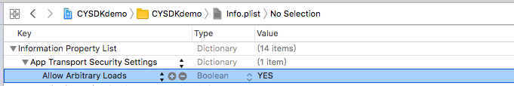

1. 选择target下build Settings，搜索other link,选择Other Linker Flags,输入值为-ObjC.如下图所示

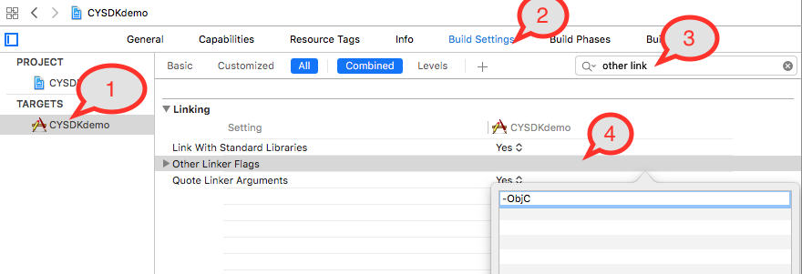

1. 选择target下build Settings，搜索bitcode选择Enable Bitcode,将YES改为NO.如下图所示

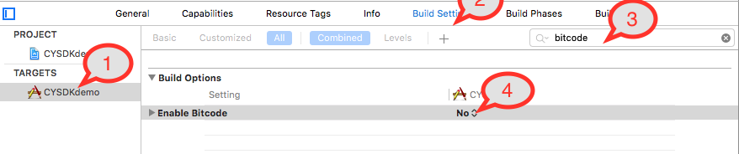

1. 选择AppDelegate.h,增加（#import <CYSDK/CCLaunchAdInView.h>），如下图所示

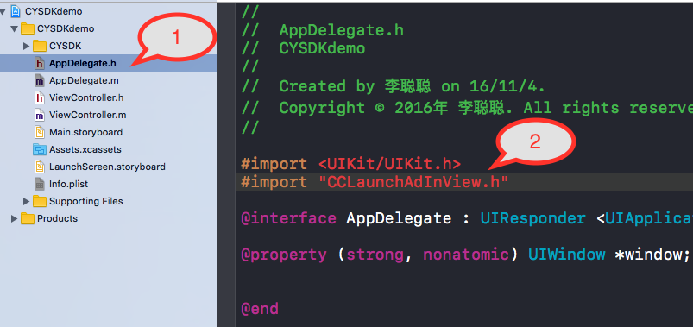

1. 在AppDelegate.m的- (BOOL)application:(UIApplication *)application didFinishLaunchingWithOptions:(nullable NSDictionary *)launchOptions；方法中加入代码：（[[CCLaunchAdInView CY_defaultManager] CY_showAdOnView:self.window.rootViewController.view];）,如下图所示

